附件3
贵州嘉华酒店示意图

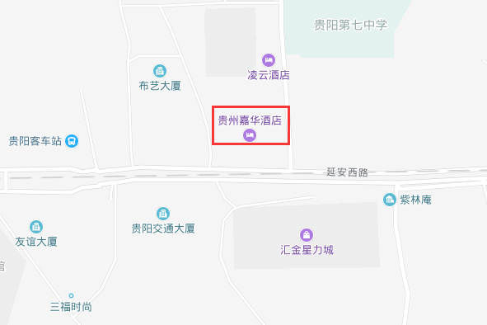

行车路线：
- 贵阳站—酒店：乘坐2路公交车至延安西路站下，步行40米即可到达。全程打车约20元。
- 贵阳北站—酒店：乘坐50路公交车至紫林庵站下，步行500米即可到达。全程打车约60元。
- 机场—酒店：乘坐机场巴士至纪念塔站下，步行200米转乘31路环线公交车到延安西路下车，步行40米即可到达。全程打车约50元。

